МБДОУ детский сад №3 «Аленушка».

Сценарий праздника «1 сентября - День Знаний»
в детском саду с элементами ПДД».

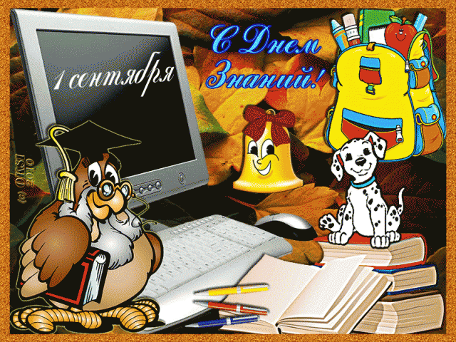

Подготовила воспитатель старшей группы: Папкова Н.С.

Дети под музыку заходят в зал исполняют песню « Вместе весело шагать»(музыка М. Пляцковского, слова М. Матусовского).

Вед: Здравствуйте, ребятишки,
Девчонки и мальчишки.
Здравствуйте, взрослые,
Высокие и низкорослые,
Худые и толстые,
Рыжие и конопатые,
Лысые и вихрастые!
В общем, все здравствуйте!
Когда встречаем мы рассвет,
Мы говорим ему
Дети: Привет!
Вед: С улыбкой солнце дарит свет.
Мы говорим ему:
Дети: Привет!
Вед: При встрече через много лет
Мы говорим друзьям:
Дети: Привет!
Вед: Давайте дружно все в ответ
Друг другу скажем мы:
Дети: Привет!
Ведущий: Ребята, вы знаете, какой сегодня праздник? (Ответ детей). Правильно, 1сентября – замечательный день. Вся страна отмечает День Знаний.
Красный день в календаре —
Первый праздник в сентябре.
Осень новую встречаем,
Знаний день мы отмечаем!
Тот, кто мал и кто постарше —
Строятся сейчас под марши.
Все приветствуют друг друга:
Вырос друг, в бантах подруга,
И с цветами и улыбкой
Все детишки — как с открытки!
Год учебный вновь наступит —
Поздравляем! И пусть будет
Он успешен и приятен,
Интересным всем ребятам!
Ведущий : Мы поздравляем вас всех с праздником и хотим, чтобы он понравился и запомнился всем вам. Этот день открывает учебный год.
Пусть он будет для вас увлекательным, интересным и принесёт вам новые знания, открытия и новых друзей.

(Под музыку в зал залетает Ириска на воздушных шариках.)
Ириска:
Я на шариках летела,
Во все стороны глядела.
Вижу – станица подо мной,
Да зелёная какая!
Там сады кругом, цветы
Небывалой красоты..
Как зовётся станица эта
Мне скажите по секрету.

Ведущий: Ириска, ты прилетела в станицу Егорлыкскую. И попала в детский сад « Аленушка»
Мамы, папы, детвора
В детский сад идут с утра.
Их « Аленушка» всех ждёт –
Любит, нежит, бережёт.

Ириска: В сад? А где тут цветы?
Ведущий: Да вот же они, Ириска!
В нашем саду цветы – это наши дети.
Самые весёлые на этой планете.
Они здесь играют, танцуют, поют
И дружной, весёлой семью живут.

Дети исполняют песенку о дружбе.

Ведущий: Ириска, а у нас сегодня в саду праздник – день Знаний. Начинается новый учебный год.
Ириска:Учебный год?! День Знаний?! А как вы узнали, что сегодня именно этот день?
Ведущий: А это тебе сейчас наши дети расскажут.
1 реб. По одной простой причине
Узнаем мы этот день.
По идущим в школу детям
Городов и деревень.

2 реб. И пускай немало славных
Разных дней в календаре,
Но один из самых первых,
Самый первый в сентябре.

3 реб. Солнца луч в окно стучится,
Будит взрослых и ребят.
Просыпайся, поднимайся,
Собирайся в детский сад.

4 реб. Ветер песни распевает,
И со звонким ветерком
Мы по улице веселой
В садик радостно идем!

Песня « Чему учат в школе».

Танец: «Научи нас веселиться».

Ириска: А играть ваши дети любят?
Дети. Да!
Ириска: Тогда я предлагаю вам поиграть в интересную игру.
Если вы согласны с тем, что я говорю, то отвечайте: «Это я, это я, это все мои друзья». Если не согласны со мной – тогда молчите.

Детский сад сегодня ожил
После летних отпусков.
Мир знаний, дети, очень сложен
Кто в него идти готов? (ответ).

Кто будет буквы изучать
Читая потихоньку?
Не будет к маме приставать:
«Ну, почитай хоть крошку» (ответ).

Кто конструктором, друзья,
Овладеет без труда?
«Джип» и « Вольво» соберёт,
Папу в садик отвезёт? (ответ)

Кто будет петь и танцевать,
Писать, читать и рисовать,
Чтоб потом оценку «5»
На уроках получать? (ответ)

Любит, кто с утра поспать
И зарядку прозевать?
Кто капризка и лентяй
Ну-ка, быстро отвечай! (ответ)

Ириска: Молодцы, ребята, никто не ошибся! А ведь и, правда, говорят, что самый весёлый народ на планете – это дети.
Ведущий: А сейчас наши дети расскажут, как они живут в саду.

1 ребёнок.
Много, много дней подряд
Летом и зимой.
Мы приходим в детский сад,
В детский сад родной.

2 ребёнок.
Мы рано просыпаемся,
Опаздывать нельзя.
В саду нас дожидаются
Игрушки и друзья .

3 ребёнок.
Здесь нас учат одеваться,
Чистить зубы, умываться.
И шнурки завязывать,
И стихи рассказывать.

4 ребёнок.
Детки в садике живут,
Здесь играют и поют.
Здесь друзей себе находят,
На прогулку с ними ходят.

5 ребёнок.
Вместе спорят и мечтают,
Незаметно подрастают.
Детский сад – второй наш дом
Как тепло, уютно в нём.

Ведущий: А сейчас мы с вами споем песню, а какую песню будем петь, узнаете по загадке:

Есть у радости подруга в виде полукруга.
На лице она живет,
То куда-то вдруг уйдет.
То внезапно возвратится,
Грусть, тоска ее боится. (Улыбка)

Песня «Улыбка».

Ириска: Как здоровоу вас! А можно я приду к вам и научусь всему?
Ведущий: Конечно, приходи, Ириска.
Ириска: А танцевать вы меня научите? Я ведь очень люблю танцевать. Давайте, ребята, вместе потанцуем.
Дети исполняют танец «Утята».

Ведущий: Знаешь, Ириска, а наши ребята в детском саду учатся не только петь, танцевать, играть, а еще знакомятся с правилами дорожного движения. А ты знаешь, что такое ПДД? Ребята тебе расскажут.

1 реб. Везде и всюду правила,
Их надо знать всегда.
Без них не выйдут в плаванье
Из гавани суда.

2 реб. Выходят в рейс по правилам
Полярник и пилот.
Свои имеют правила
Шофер и пешеход.

3 реб. По городу, по улице
Не ходят просто так:
Когда не знаешь правила,
Легко попасть впросак.

4 реб. Все время будь внимательным
И помни наперед:
Свои имеют правила
Шофер и пешеход!

Ведущий:Вот давайте сейчас и вспомним эти правила. Итак, вышли мы на улицу и пошли гулять по … забыла. Как же называется часть улицы, по которой должны ходить пешеходы? (Тротуар.)

Правильно, дети. Пешеходы должны ходить по тротуару. А по какой его стороне они должны идти? (По правой, чтобы не мешать другим пешеходам.)
В пешеходном деле самое главное и трудное – переходить улицу. Где пешеходы должны переходить улицу? ( По пешеходному переходу).
Ребята, вы же знаете, что у пешеходов есть помощник при переходе улицы?
Отгадайте загадку:

Днем и ночью я горю,
Всем сигналы подаю,
Есть три цвета у меня.
Как зовут меня, друзья? (Светофор).
Дети, а что означают сигналы светофора?

Красный – стой,
Желтый – жди,
Зеленый – проходи!

Песня « Про Светофор.»

Ириска: Ах, ребята, как же мне с вами весело! Уходить от вас совсем не хочется. Давайте ещё с вами поиграем! Если я вам покажу красный цветок, вы будите молчать, когда покажу жёлтый – вы будите хлопать, а если вы увидите в моих руках зеленый цветок, то вы затопаете.

Ведущий: Ну, что, Ириска, понравилось тебе у нас?
Ириска: Очень!
Ведущий: Тогда оставайся с нами в детском саду.
Ведущий: Какие же вы молодцы, ребята!
Чтобы всё на свете знать,
В детском саду будем знания получать!
А какие?
Дети: (Хором)рисовать, считать,писать, конструировать, мечтать,петь, трудиться,танцевать,лепить!
Ведущий: Вперёд! Мир знаний ждёт вас!
Выходят на улицу под музыку « Чему учат в школе»
Ведущий:
Как маленькую детскую планету
Мы запускаем шар воздушный этот.
Лети, лети в глубины мирозданья.
Сегодня праздник наш – День знаний!
Стремитесь, ребята, в науку добра.
В добрый путь, в славный путь, детвора.
В небо отпускаются воздушные шары.

